МИНИСТЕРСТВО ОБРАЗОВАНИЯ И НАУКИ РОССИЙСКОЙ ФЕДЕРАЦИИ
ФЕДЕРАЛЬНОЕ ГОСУДАРСТВЕННОЕ БЮДЖЕТНОЕ
ОБРАЗОВАТЕЛЬНОЕ УЧРЕЖДЕНИЕ ВЫСШЕГО ОБРАЗОВАНИЯ
«РОССИЙСКИЙ ГОСУДАРСТВЕННЫЙ ПЕДАГОГИЧЕСКИЙ УНИВЕРСИТЕТ
ИМ. А. И. ГЕРЦЕНА»
ВЫБОРГСКИЙ ФИЛИАЛ
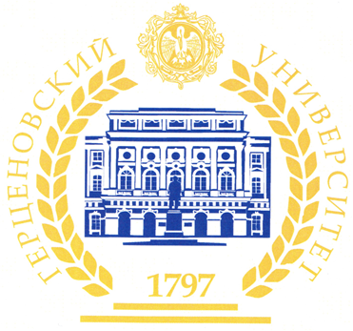
Уважаемые коллеги!

Приглашаем Вас на курсы профессиональной переподготовки «Теория и методика преподавания русского языка как иностранного»

Актуальные вопросы
- Лингвистические и психолого-педагогические основы обучения русскому языку как иностранному (РКИ)
- Методика аспектного обучения РКИ
- Фонетико-интонационный аспект в обучении РКИ
- Лексика в преподавании РКИ
- Формирование грамматической компетенции при обучении русскому языку как иностранному на основе коммуникативно-деятельностного подхода
- Методика обучения видам речевой деятельности (аудированию, чтению, говорению, письму) на занятиях РКИ
- Лингвострановедение как аспект методики преподавания РКИ
- Текст и возможности его использования в практическом курсе РКИ
- Теория и практика межкультурной коммуникации в преподавании РКИ

Профессорско-преподавательский состав
Преподаватели ФГБОУ ВО «РГПУ им А.И. Герцена» (г. Санкт-Петербург), кандидаты и доктора наук, авторы учебников и учебно-методических пособий, ведущие специалисты в области преподавания русского языка как иностранного.

Удобный формат
Программа «Теория и методика преподавания русского языка как иностранного» реализуется с использованием технологий дистанционного обучения. Занятия организуются в форме видеоконференций и в аудиторной форме в удобное для слушателей время без нарушения режима профессиональной деятельности.

Место и сроки обучения

Начало реализации программы – октябрь 2020 г.

Итоговая аттестация – июнь 2021 г.

Общая трудоемкость 288 часов.

Программа профессиональной переподготовки «Теория и методика преподавания русского языка как иностранного» реализуется на базе Выборгского филиала ФГБОУ ВО «РГПУ им. А. И. Герцена» по адресу: г. Выборг, ул. Парковая, д. 2.

Стоимость

32000 р. (для граждан РФ) / 43000 р. (для слушателей, не являющихся гражданами РФ)

Документы об обучении
Слушатели получают диплом о профессиональной переподготовке установленного образца, удостоверяющий получение новой квалификации «Преподаватель (учитель) русского языка как иностранного». Диплом дает право осуществления нового вида профессиональной деятельности в общеобразовательных организациях, организациях среднего профессионального, высшего и дополнительного образования.

Заявки на обучение
Для записи на обучение необходимо отправить заявку по адресу: secretar@vbgherzen.spb.ru.
Справки по телефону 8-81378-34903; 89117250909.

